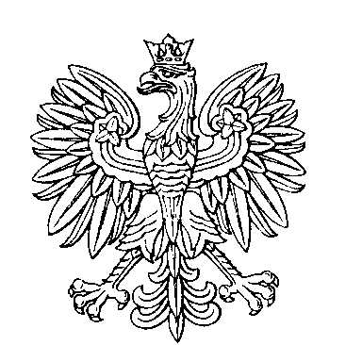

**OBWODOWA KOMISJA WYBORCZA NR 1**

**w gminie Buczek**

|  |  |  |
| --- | --- | --- |
| **SKŁAD KOMISJI:**  Przewodniczący Małgorzata Joanna Kapuścińska-Sobczak  Zastępca Przewodniczącego Magdalena Jarosławska  CZŁONKOWIE:   |  |  | | --- | --- | | Jolanta Anna Jutrznia  Jarosław Grzegorz Korcewicz  Żaneta Sylwia Michalak  Ilona Katarzyna Sygdziak | Filip Łukasz Kłos  Agata Justyna Marynowska  Aleksandra Marika Rejmonczyk | |



**OBWODOWA KOMISJA WYBORCZA NR 2**

**w gminie Buczek**

|  |  |  |
| --- | --- | --- |
| **SKŁAD KOMISJI:**  Przewodniczący Bożena Anna Kraska  Zastępca Przewodniczącego Wojciech Michał Kłos  CZŁONKOWIE:   |  |  | | --- | --- | | Patryk Sylwester Kubicki  Małgorzata Mielczarek  Aneta Małgorzata Siekierska | Żaneta Kunce  Natalia Pyrek | |



**OBWODOWA KOMISJA WYBORCZA NR 3**

**w gminie Buczek**

|  |  |  |
| --- | --- | --- |
| **SKŁAD KOMISJI:**  Przewodniczący Rafał Konrad Aleksandrowicz  Zastępca Przewodniczącego Grażyna Stanisława Kazimierczak  CZŁONKOWIE:   |  |  | | --- | --- | | Edyta Dębkowska  Aleksandra Jaszczak  Maciej Jan Orzepiński | Mariusz Józef Grabarz  Ewelina Matylda Malinowska | |



**OBWODOWA KOMISJA WYBORCZA NR 4**

**w gminie Buczek**

|  |  |  |
| --- | --- | --- |
| **SKŁAD KOMISJI:**  Przewodniczący Agnieszka Pajor  Zastępca Przewodniczącego Iwona Jarkowska  CZŁONKOWIE:   |  |  | | --- | --- | | Izabela Kaczmarek  Julia Marynowska  Maja Magdalena Słomian | Alicja Marta Kłos  Jolanta Michalak | |



**OBWODOWA KOMISJA WYBORCZA NR 5**

**w gminie Buczek**

|  |  |  |
| --- | --- | --- |
| **SKŁAD KOMISJI:**  Przewodniczący Katarzyna Justyna Michalak  Zastępca Przewodniczącego Marek Mirosław Jędrzejczak  CZŁONKOWIE:   |  |  | | --- | --- | | Przemysław Paweł Badowski  Wioleta Angelika Jędrysiak  Dominika Maria Walczak | Damian Mariusz Czerwiński  Narcyz Pyrek | |



**OBWODOWA KOMISJA WYBORCZA NR 6**

**w gminie Buczek**

|  |  |  |
| --- | --- | --- |
| **SKŁAD KOMISJI:**  Przewodniczący Agnieszka Janina Badowska  Zastępca Przewodniczącego Marta Cecylia Ratajczyk  CZŁONKOWIE:   |  |  | | --- | --- | | Zuzanna Gajda  Mieczysław Zygmunt Grabarz  Aneta Surowa | Mateusz Kamil Gierczak  Beata Barbara Strucka | |



**OBWODOWA KOMISJA WYBORCZA NR 7**

**w gminie Buczek**

|  |  |  |
| --- | --- | --- |
| **SKŁAD KOMISJI:**  Przewodniczący Krystyna Sobala  Zastępca Przewodniczącego Katarzyna Anna Kubik  CZŁONKOWIE:   |  |  | | --- | --- | | Sylwia Karasińska  Joanna Marta Michalska  Kacper Sowiak | Małgorzata Joanna Kominiak  Maksymilian Pyrek | |



**OBWODOWA KOMISJA WYBORCZA NR 8**

**w gminie Buczek**

|  |  |  |
| --- | --- | --- |
| **SKŁAD KOMISJI:**  Przewodniczący Krzysztof Stanisław Pajor  Zastępca Przewodniczącego Janina Pyrek  CZŁONKOWIE:   |  |  | | --- | --- | | Marlena Żaneta Jasińska  Patrycja Siewierska  Paulina Daria Szymańska | Edyta Kacperska  Sylwia Beata Strucka | |